DEUTSCH FÜR KINDER

German is Fun
Session 3 Haus und Schule
German children start school at the age of six and they go to the Grundschule, elementary school, until they are ten. To sweeten the first day at school, every Schulanfänger, new girl or boy, is given a huge cone, called a Schultüte, filled with candy, chocolate, and small surprises. What would you like in yours?

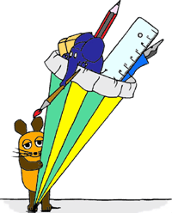

Words and Phrases

Wo ist ________? [vou eest] Where is _______?

Da ist ________. [doh eest] There is _______ .
die Tür |  | dee tooa
der Stuhl |  | dea shdool
der Schreibtisch |  | dea shraibtish
das Buch |  | dos booch
die Tafel |  | dee toful
das Fenster |  | dos feinsta
das Zimmer | 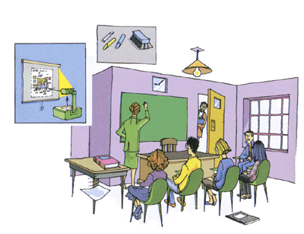 | dos tsimmu

Song (to the tune of “The Itsy Bitsy Spider”)

1st verse 2nd verse
Wo ist die Türe. Wo ist das Buch
Die Türe ist da Das Buch ist da

Wo ist der Stuhl Wo ist die Tafel
Der Stuhl ist da Die Tafel ist da

Wo ist der Schreibtisch Wo ist das Fenster
Der Schreibtisch ist da Das Fenster ist da

Das ist das Zimmer Das ist das Zimmer
Tra-la-la Tra-la-la

Fill in the following blanks with the correct German word.

- You enter the room through the ____________.
- You look out the ___________.
- A teacher writes on the ____________.
- You work at the _____________.
- You read a ____________.

Do the “Labyrinth” with directions in German:
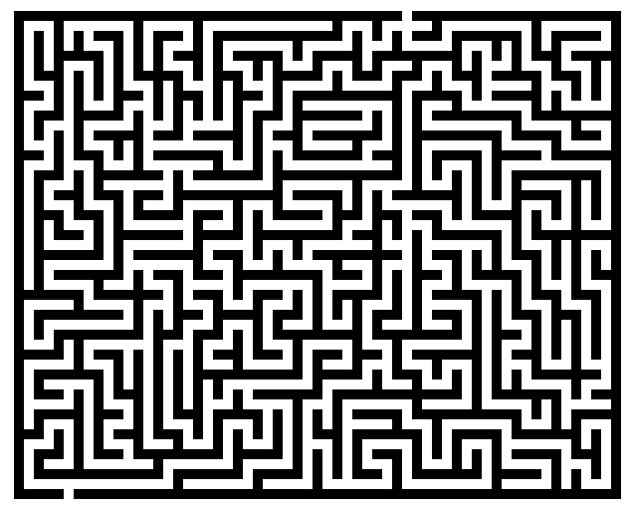
geradeaus [straight]
garadeous
vor [forward]
fua
links rechts
leenks zurück rekts
tsooruck

